ЗАТВЕРДЖЕНО
Розпорядження міського голови
______________ № _________

ІНСТРУКЦІЯ
З ОХОРОНИ ПРАЦІ №2

З НАДАННЯ ПЕРШОЇ (ДОЛІКАРСЬКОЇ) ДОПОМОГИ
ПОТЕРПІЛИМ ПРИ НЕЩАСНИХ
ВИПАДКАХ НА ВИРОБНИЦТВІ

1. ЗАГАЛЬНІ ПОЛОЖЕННЯ

1.1. Перша допомога – це комплекс заходів, направлених на відновлення або збереження життя і здоров’я потерпілого, здійснюваних немедичними працівниками (взаємодопомога) або самим потерпілим (самодопомога). Одним з найважливіших Положень надання першої допомоги є її терміновість: чим швидше вона надана, тим більше надії на сприятливий кінець. Тому таку допомогу вчасно може і повинен надати той, хто знаходиться поруч з потерпілим.
1.2. Той, хто надає допомогу повинен знати:
- основні ознаки порушення життєво важливих функцій організму людини;
- загальні принципи надання першої допомоги та її прийоми стосовно характеру отриманого потерпілим пошкодження;
- основні засоби перенесення та евакуації потерпілих.
1.3. Той, хто надає допомогу повинен уміти:
- оцінювати стан потерпілого і визначати, яка допомога в першу чергу йому потрібна;
- забезпечувати вільну прохідність верхніх дихальних шляхів;
- виконувати штучне дихання «з роту в рот» («з роту в ніс») і закритий масаж серця, оцінювати їх ефективність;
- тимчасово зупиняти кровотечу шляхом накладення джгута, стиснюючої пов’язки, пальцевого притиснення судини;
- накладати пов’язку при пошкодженні (пораненні, опіку, обмороженні, ударі);
- іммобілізувати пошкоджену частину тіла при переломі кісток, важкому ударі, термічному уражені;
- надавати допомогу при тепловому і сонячному ударах, отруєнні, блюванні, несвідомому стані;
- використовувати підручні засоби при перенесенні, завантаженні та транспортуванні потерпілих;
- визначати доцільність вивезення потерпілого машиною швидкої допомоги або попутним транспортом;
- користуватися аптечкою першої допомоги.
1.4. Послідовність надання першої допомоги.
1.4.1. Усунути вплив на організм небезпечних або шкідливих чинників, що загрожують здоров’ю і життю потерпілого (звільнити від дії електричного струму, винести з зараженої зони, погасити одяг, що горить, витягти з води тощо).
1.4.2. Визначити характер і тяжкість травми, найбільшу загрозу для життя потерпілого і послідовність заходів щодо його врятування.
1.4.3. Виконати необхідні заходи щодо врятування потерпілого в порядку терміновості (відновити прохідність дихальних шляхів, провести штучне дихання, зовнішній масаж серця, зупинити кровотечу, іммобілізувати місце перелому, накласти пов’язку тощо).
1.4.4. Підтримати основні життєві функції потерпілого до прибуття медичного працівника.
1.4.5. Викликати швидку медичну допомогу за телефоном «103», вжити заходів для транспортування потерпілого в найближчу лікувальну установу.
1.5. Заняття з надання першої долікарської медичної допомоги повинні проводитись компетентними особами з медичного персоналу. Відповідальність за організацію навчання несе роботодавець.
1.6. В місцях постійної роботи виробничого персоналу повинна бути аптечка необхідних пристроїв і засобів для надання першої долікарської допомоги:

Медикаменти і медичні засоби | Призначення | Кількість
Індивідуальні перев’язувальні асептичні пакети | Для накладання пов’язок | 5 шт.
Бинти | Для накладання пов’язок | 5 шт.
Вата | Для накладання пов’язок | 5 одиниць по 50г
Ватно-марлевий бинт | Для бинтування при переломах | 3 шт.
Джгут | Для зупинки кровотечі | 1 шт.
Шини | Для зміцнення кінцівок при  переломах і вивихах | 3-4 шт.
Склянка | Для прийому ліків, промивання очей і шлунку, приготування розчинів | 1 шт.
Чайна ложка | Для приготування розчинів | 1 шт.
Йодна настойка (5%-а) | Для змащування тканин навколо ран, свіжих порізів, подряпин на шкірі тощо | 1 флакон з притертою пробкою
Нашатирний спирт | Для застосування при непритомному стані | 1 флакон  (30 мл)
Борна кислота | Для приготування розчинів для промивання очей і шкіри, полоскання роту при опіках лугом, для примочок на очі при опіку їх вольтовою дугою | 1пакет  (25 г.)
Сода питна | Для приготування розчинів для промивання очей і шкіри, полоскання роту при опіках кислотою | 1 пакет  (25 г.)
Розчин перекису водню (3%-ий) | Для зупинки кровотечі, промивання ран | 1 флакон  (50 мл.)
Настоянка валеріани | Для заспокоєння нервової системи | 1 флакон
Нітрогліцерин | Для прийому при сильних болях в області серця і за грудною клітиною | 1 тюбик
Гумовий пузир для льоду | Для охолоджування пошкодженого місця при ударах, вивихах і переломах | 1 шт.
Примітка: Склад медичної аптечки та засобів для надання першої долікарської допомоги визначається нормативними документами залежно від видів виконуваних робіт, може доповнюватись або замінюватись іншими медичними препаратами, та погоджується роботодавцем.
1.7. Медичну аптечку з набором медикаментів слід розташовувати у шафі із дверцятами, що закриваються, та на внутрішній поверхні яких знаходиться опис наявних медикаментів. Медикаменти для внутрішнього та зовнішнього використання, перев’язочні матеріали мають зберігатись на окремих полицях шафи. Наявність та термін придатності лікарських засобів необхідно періодично контролювати.
1.8. Відповідальність за утримання та укомплектованість медичних аптечок та засобів для надання першої долікарської допомоги несе начальник господарсько-технічного відділу, а періодичний контроль здійснює відділ охорони праці.
1.9. Для правильної організації першої допомоги повинні виконуватись такі умови:
- у кожному виконавчому органі повинні бути виділені особи, відповідальні за справний стан пристроїв і засобів для надання
допомоги, що зберігаються в аптечках і сумках першої допомоги, і за систематичне їх поповнення;
- допомога потерпілому, яка надається немедичними працівниками, не повинна замінювати допомоги з боку медичного персоналу.

2. ЗВІЛЬНЕННЯ ВІД ДІЇ ЕЛЕКТРИЧНОГО СТРУМУ

2.1. При уражені електричним струмом необхідно якомога швидше звільнити потерплого від дії струму, бо від тривалості цієї дії залежить важкість електротравми.
2.2. Дотик до струмоведучих частин, які з находяться під напругою, викликає в більшості випадків мимовільне скорочення м'язів і загальне збудження, що може призвести до порушення і навіть повного припинення діяльності органів дихання і кровообігу. Якщо потерпілий тримає провід руками, його пальці так сильно стискаються, що звільнити провід з його рук стає неможливим. Тому першою дією того, хто надає допомогу, повинно бути негайне вимкнення тієї частини електроустановки, якої торкається потерпілий. Вимкнення виконується за допомогою вимикачів, рубильника, а також шляхом зняття або вивертання запобіжників (пробок), роз’єму штепсельного з’єднання.
2.3. В усіх випадках той, хто надає допомогу не повинен торкатися до потерпілого без належних застережних заходів, бо це небезпечно для життя. Він повинен стежити і за тим, щоб самому не опинитися в контакті з струмоведучою частиною і під напругою кроку.

Напруга до 1000 В

2.4. Для відділення потерпілого від струмоведучих частин або проводу напругою до 1000 В слід скористуватися канатом, палкою, дошкою або будь-яким іншим сухим предметом, що не проводить електричний струм (мал. 2).

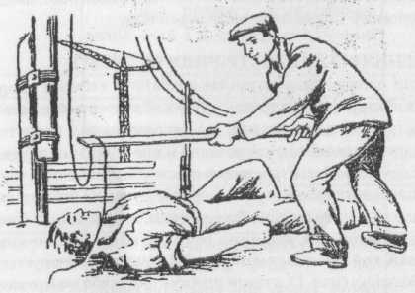
Мал. 2. Звільнення потерпілого від дії струму в електроустановках
до 1000 В відкиданням проводу дошкою
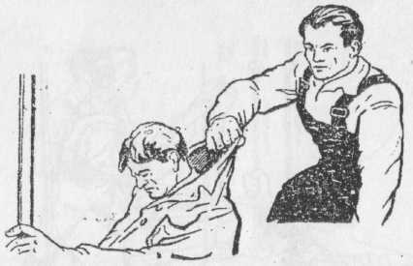
Мал. 3. Звільнення потерпілого від дії струму в установках до 1000 В відтягуванням за сухий одяг

2.5. Можна також відтягнути його за одяг (якщо він сухий і відстає від тіла), наприклад за поли піджака або пальто, за комір, уникаючи при цьому дотику до оточуючих металевих предметів і частин тіла потерпілого (мал.3).
2.6. Відтягуючи потерпілого за ноги, той, хто надає допомогу не повинен торкатися його взуття або одягу без належної ізоляції своїх рук, бо взуття і одяг можуть бути провідниками електричного струму.
2.7. Для ізоляції рук той, хто надає допомогу, особливо якщо йому необхідно торкнутися тіла потерпілого, не прикритого одягом, повинен одягнути діелектричні рукавички. Можна також ізолювати себе, вставши на гумовий килимок, суху дошку або на будь-яку підстилку, що не проводить електричний струм.

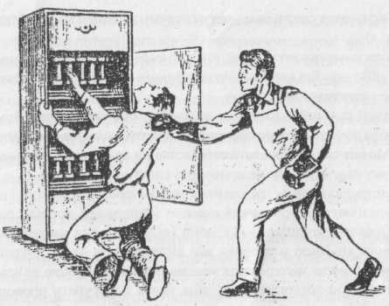 |  | 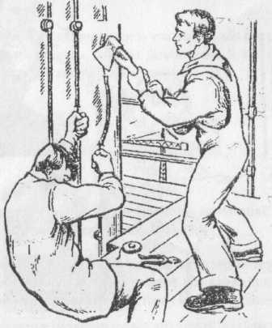
Мал. 4. Відділення потерпілого від струмоведучої частини, яка знаходиться під напругою до 1000 В |  | Мал. 5. Відділення потерпілого від дії струму до 1000 В перерубуванням проводів

2.8. Якщо електричний струм проходить в землю через потерпілого і він судорожно стискає в руці один струмоведучий елемент (наприклад провід), слід перервати струм, відділивши потерпілого від землі (підсунути під нього суху дошку або відтягнути ноги від землі мотузкою, відтягнути за одяг), дотримуючись при цьому зазначених вище застережних заходів як по відношенню до самого себе, так і по відношенню до потерпілого. Можна також перерубати проводи сокирою з сухим дерев’яним держаком (мал. 5) або перекусити їх інструментом з ізольованими держаками (кусачками, пасатижами тощо). Перерубувати або перекушувати проводи необхідно пофазно, тобто кожний провід окремо, при цьому рекомендується за можливістю стояти на сухих дошках, дерев'яних сходах тощо.

3. ПЕРША ДОПОМОГА ПОТЕРПІЛОМУ ВІД
ЕЛЕКТРИЧНОГО СТРУМУ

3.1. Після звільнення потерпілого від дії електричного струму необхідно оцінити його стан. Ознаки, за якими можна швидко визначити стан потерпілого:
- свідомість: ясна, відсутня, порушена (потерпілий загальмований), збуджена;
- колір шкіряних покривів і видимих слизових органів (губ, очей): рожеві, синюшні, бліді;
- дихання: нормальне, відсутнє, порушене (нерівне, поверхневе, хрипляче);
- пульс на сонних артеріях: добре визначається (ритм правильний або невірний), погано визначається, відсутній;
- зіниці: вузькі, широкі.
3.2. Колір шкіряних покривів і наявність дихання оцінюють візуально (по підйому і опусканню грудної клітини).
3.3. Пульс на сонній артерії промацують подушечками другого, третього і четвертого пальців руки.
3.4. Ширину зіниць при закритих очах визначають таким чином: подушечки вказівних пальців кладуть на верхні повіки обох очей і, злегка притискуючи їх до очного яблука, піднімають уверх. При цьому очна щілина відкривається і на білому тлі видніється округла райдужка, а в центрі її округлої форми чорні зіниці, стан яких (вузькі або широкі) оцінюють по тому, яку площу райдужки вони займають.
3.5. Як правило, ступінь порушення свідомості, колір шкіряних покривів і стан дихання можна оцінювати водночас з промацуванням пульсу, що віднімає не більше 1 хвилини. Огляд зіниць вдається провести за декілька секунд.
3.6. Якщо у потерпілого будуть відсутні свідомість, дихання, пульс, шкіряний покрив синюшний, а зіниці широкі (0,5 см в діаметрі), можна вважати, що він знаходиться в стані клінічної смерті, потрібно негайно приступати до оживлення організму за допомогою штучного дихання способом «з роту в рот» або «з роту в ніс» і зовнішнього масажу серця. Не слід роздягати потерпілого, втрачаючи дорогоцінні секунди.
3.7. Якщо потерпілий дихає дуже рідко і судорожно, але у нього промацується пульс, необхідно відразу ж почати робити штучне дихання. Не обов'язково, щоб при проведенні штучного дихання потерпілий знаходився в горизонтальному положенні.
3.8. Приступивши до оживлення, потрібно попіклуватися про виклик швидкої медичної допомоги за телефоном «103». Це повинен зробити не той, хто надає допомогу, бо він не може перервати її надання, а хтось інший.
3.9. Якщо потерпілий в свідомості, але до цього був непритомний або знаходився в несвідомому стані, але з нормальним диханням і пульсом, що збереглися, його слід покласти на підстилку, розстебнути одяг, стискаючий дихання, створити приплив свіжого повітря, зігріти тіло, якщо холодно, забезпечити прохололу, якщо гаряче, створити повний спокій, безупинно спостерігаючи за пульсом і диханням, відвести в сторону зайвих людей.
3.10. Якщо потерпілий знаходиться в несвідомому стані, необхідно спостерігати за його диханням і у випадку порушення дихання через западання язика висунути нижню щелепу вперед, узявшись пальцями за її кути, і підтримувати її в такому положенні, доки не припиниться западання язика.
3.11. При виникненні у потерпілого блювання необхідно повернути його голову і плечі наліво для видалення блювотних мас.
3.12. Ні в якому випадку не можна дозволяти потерпілому рухатися, а тим більше продовжувати роботу, бо відсутність видимих важких пошкоджень від електричного струму або інших причин (падіння тощо) ще не виключає можливості наступного погіршення його стану. Тільки лікар може вирішити питання про стан здоров'я потерпілого.
3.13. Переносити потерпілого в інше місце слід тільки в тих випадках, коли йому або особі, що надає допомогу, продовжує загрожувати небезпека або коли надання допомоги на місці неможливо (наприклад на опорі).
3.14. При уражені блискавкою надається та ж допомога, що й при уражені електричним струмом.
3.15. У випадку неможливості виклику швидкої допомоги на місце випадку необхідно забезпечити транспортування потерпілого в найближчу лікувальну установу. Перевозити потерпілого можна тільки при задовільному диханні і нормальному пульсі. Якщо стан потерпілого не дозволяє його транспортувати, необхідно продовжувати надавати допомогу на місці.

4. СПОСОБИ ОЖИВЛЕННЯ ОРГАНІЗМУ
ПРИ КЛІНІЧНІЙ СМЕРТІ

4.1. Штучне дихання:
4.1.1. Штучне дихання проводиться в тих випадках, коли потерпілий не дихає або дихає дуже погано (рідко, судорожно, немов із схлипуванням), а також його дихання постійно погіршується незалежно від того, чим це викликане: ураженням електричним струмом, отруєнням, перегріванням тощо.
4.1.2. Найбільш ефективним способом штучного дихання є спосіб «з роту в рот» або «з роту в ніс», бо при цьому забезпечується надходження достатнього об'єму повітря в легені потерпілого. Спосіб «з роту в рот» або «з роту в ніс» відноситься до способів штучного дихання за методом вдування, при якому видихуване тим, хто надає допомогу, повітря насильно подається в дихальні шляхи потерпілого. Встановлено, що видихуване людиною повітря фізіологічно придатне для дихання потерпілого протягом тривалого часу. Вдування повітря можна здійснювати через марлю, хустину тощо.
4.1.3. Цей спосіб штучного дихання дозволяє легко контролювати надходження повітря в легені потерпілого по розширенню грудної клітини після вдування і наступному спаданню її в результаті пасивного видиху.
Для проведення штучного дихання потерпілого слід покласти на спину, розстебнути стискаючий дихання одяг.
4.1.4. Перш ніж почати штучне дихання, необхідно в першу чергу забезпечити прохідність верхніх дихальних шляхів, які в положенні на спині при несвідомому стані завжди закриті запалим язиком. Крім того, в порожнині роту може знаходитися сторонній вміст (блювотні маси, протези, що зісковзнули, пісок, мул, трава, якщо людина тонула тощо), який необхідно усунути пальцем, загорнутим хустиною (тканиною) або бинтом (мал. 7). Після цього той, хто надає допомогу, розташовується збоку від голови потерпілого, одну руку підсовує під шию потерпілого, а долонею іншої руки натискає на його лоб, максимально закидуючи голову (мал. 8). При цьому корінь язика піднімається і звільнює вхід в гортань, а рот потерпілого відкривається. Той, хто надає допомогу нахиляється до обличчя потерпілого, робить глибокий вдих відкритим ротом, повністю щільно охоплює губами відкритий рот потерпілого і робить енергійний видих, з деяким зусиллям вдуваючи повітря в його рот; водночас він закриває ніс потерпілого щокою або пальцями руки, яка знаходиться на лобі (мал.9). При цьому обов’язково треба спостерігати за грудною кліткою потерпілого, що піднімається. Як тільки грудна клітка піднялась, нагнітання повітря зупиняють, той, хто надає допомогу завертає обличчя в бік, відбувається пасивний видих у потерпілого.
4.1.5. Частота вдування до рота або носа потерпілого має бути не більша ніж 15–16 разів на хвилину.
4.1.6. Окрім розширення грудної клітки добрим показником ефективності штучного дихання може служити порожевіння шкіряних покривів і слизових органів, а також вихід хворого з несвідомого стану і поява у нього самостійного дихання.
4.1.7. При проведенні штучного дихання той, хто надає допомогу повинен стежити за тим, щоб повітря не попадало в шлунок потерпілого. При попаданні повітря в шлунок, про що свідчить здуття живота, обережно натискати долонею на живіт між грудиною і пупком. При цьому може виникнути блювання. Тоді необхідно повернути голову і плечі потерпілого набік, щоб очистити його рот і глотку.

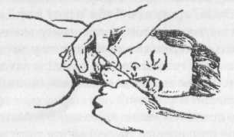 |  | 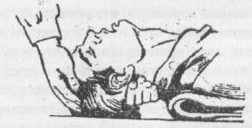
Мал.7. Очищення роту і глотки |  | Мал.8. Положення голови потерпілого при проведенні штучного дихання
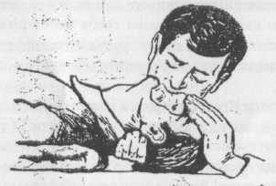 |  | 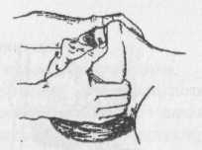
Мал.9. Проведення штучного дихання за методом «з роту в рот» |  | Мал.10. Висування нижньої щелепи двома руками

4.1.8. Якщо після вдування повітря грудна клітка не розправляється, необхідно висунути нижню щелепу потерпілого вперед. Для цього чотирма пальцями обох рук захоплюють нижню щелепу ззаду за кути і, упираючись великими пальцями в її край нижче кутів роту, відтягують і висовують щелепу вперед так, щоб нижні зуби стояли спереду верхніх (мал. 10).
4.1.9. Якщо щелепи потерпілого щільно зціплені і відкрити рот не вдається, слід проводити штучне дихання «з роту в ніс» (мал. 11).
4.1.10. За відсутності самостійного дихання і наявності пульсу штучне дихання можна виконувати і в положенні сидячи або вертикальному, якщо нещасний випадок відбувся в колисці, на опорі або на щоглі (мал. 12 і 13). При цьому якомога більше закидають голову потерпілого назад або висувають вперед нижню щелепу.

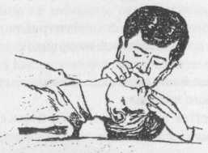 |  | 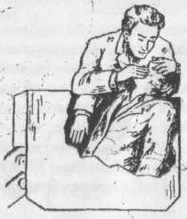
Мал 11. Проведення штучного дихання за методом «з роту в ніс» |  | Мал. 12. Проведення штучного дихання на робочому місці в положенні потерпілого сидячи
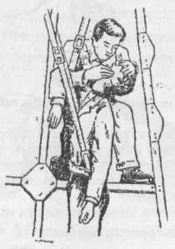
Мал. 13. Проведення штучного дихання на робочому місці в вертикальному положенні потерпілого
4.1.11. Припиняють штучне дихання після відновлення у потерпілого достатньо глибокого і ритмічного самостійного дихання.
4.1.12. У випадку відсутності не тільки дихання, але й пульсу на сонній артерії, роблять підряд два штучних вдихи і приступають до зовнішнього масажу серці.

4.2. Зовнішній масаж серця:
4.2.1. При ураженні електричним струмом може настати не тільки зупинка дихання, але і припинитися кровообіг, коли серце не забезпечує циркуляції крові по судинах. В цьому випадку одного штучного дихання при наданні допомоги недостатньо, бо кисень з легень не може переноситися кров'ю до інших органів і тканин, необхідно відновити кровообіг штучним шляхом.
4.2.2. Серце у людини розміщене в грудній клітці між грудиною і хребтом. Грудина – рухома плоска кістка. У положенні людини на спині (на твердій поверхні) хребет є жорсткою непорушною підставою. Якщо натискати на грудину, то серце буде стискатися між грудиною і хребтом і з його порожнини кров буде витискатися в судини. Якщо натискати на грудину повштохоподібними рухами, то кров буде виштовхуватися з порожнини серця майже так, як це відбувається при його природному скороченні. Таким чином, при поєднанні штучного дихання з зовнішнім масажем серця імітуються функції дихання і кровообігу.
Комплекс цих заходів називається реанімацією (тобто оживлення), а заходи − реанімаційними.
4.2.3. Показанням до проведення реанімаційних заходів є зупинка серцевої діяльності, для якої характерно поєднання наступних ознак:
- поява блідості або синюшності шкіряних покривів;
- втрата свідомості;
- відсутність пульсу на сонних артеріях;
- припинення дихання або судомні вдихи.
4.2.4. При зупинці серця, не втрачаючи ні секунди, потерпілого треба покласти на рівну жорстку основу (жодних валиків під плечі і шию підкладати не можна).
4.2.5. Якщо допомогу надає одна людина, вона розташовується збоку від потерпілого і, нахилившись, робить два швидких енергійних вдування (за методом «з роту в рот» або «з роту в ніс»), після цього піднімається, залишаючись на цій же стороні від потерпілого, долоню однієї руки кладе на нижню половину грудини (відступивши на два пальця вище від її нижнього краю), а пальці піднімає (мал. 14-17). Долоню другої руки він кладе поверх першої поперек або вздовж і натискає, допомагаючи нахилом свого корпусу. Руки при натисканні повинні бути випрямлені в ліктьових суглобах.
4.2.6. Натискання слід здійснювати швидкими поштовхами, так щоб зміщати грудину на 4-5 см, тривалість натискання не більше 0,5 с, інтервал між окремими натисканнями 0,5 с. В паузах руки з грудини не знімають, пальці залишаються прямими, руки повністю випрямлені в ліктьових суглобах.
4.2.7. Якщо оживлення проводить одна людина, то на кожні два вдування вона здійснює 5 натискань на грудину. За 1 хвилину необхідно зробити не менше 60 натискань і 12 вдувань, тобто виконати 72 маніпуляції, тому темп реанімаційних заходів повинен бути високим.

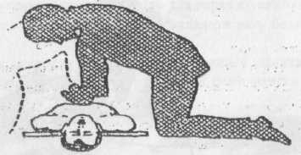 |  | 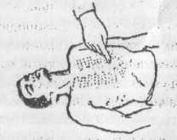
Мал. 14. Положення того, хто надає допомогу при проведенні зовнішнього масажу серця |  | Мал. 15. Місце розташування рук при проведенні зовнішнього масажу серця
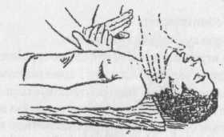
Мал. 16. Правильне положення рук при проведенні зовнішнього масажу серця, визначення пульсу на сонній артерії (пунктир)
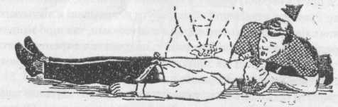
Мал. 17. Проведення штучного дихання і зовнішнього масажу
серця однією особою
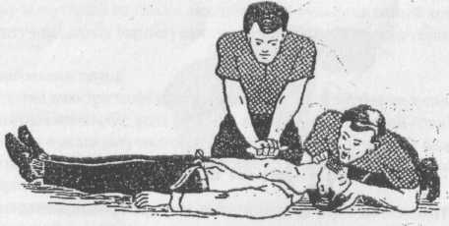
Мал. 18. Проведення штучного дихання і зовнішнього масажу
серця двома особами

4.2.8. При участі в реанімації двох чоловік (мал. 18) співвідношення «дихання-масаж» складає 1:5. Якщо реанімаційні заходи проводяться правильно, шкіряні покрови рожевіють, зіниці звужуються, самостійне дихання відновлюється. Пульс на сонних артеріях під час масажу повинен добре промацуватися, якщо його визначає інша людина. Після того як відновиться серцева діяльність і буде добре визначатися пульс, масаж серця негайно припиняють, продовжуючи штучне дихання. При неефективності штучного дихання і закритого масажу серця (шкіряні покрови синюшно-фіолетові, зіниці широкі, пульс на артеріях під час масажу не визначається) реанімацію припиняють через 30 хв.

5. ПЕРША ДОПОМОГА ПРИ ПОРАНЕННІ

5.1. При наданні допомоги необхідно дотримуватися таких правил:
- забороняється промивати рану водою або будь-якою лікарською речовиною, засипати порошком, змащувати мазями, бо це перешкоджає її загоєнню, сприяє занесенню до неї бруду з поверхні шкіри і викликає нагноєння;
- забороняється прибирати з рани пісок, землю, каміння тощо, бо усунути таким чином все, що забруднює рану, неможливо. Потрібно обережно зняти бруд навколо рани, очищаючи шкіру від її країв назовні, щоб не забруднювати рану; очищену ділянку навколо рани потрібно змастити настойкою йоду перед накладенням пов'язки;
- забороняється вилучати з поранень згустки крові, інорідні тіла, бо це може викликати сильну кровотечу;
- забороняється замотувати рану ізоляційною стрічкою або накладати на рану пластир для запобігання зараженню правцем.
5.2. Для надання першої допомоги при пораненні необхідно розкрити наявний в аптечці (сумці) індивідуальний пакет. При накладенні пов’язки забороняється торкатися руками тієї її частини, яка повинна бути накладена безпосередньо на рану.
5.3. Якщо індивідуального пакету немає, то для перев’язування можна використати чисту носову хустинку, чисту тканину. Накладати вату безпосередньо на рану забороняється.
5.4. Той, хто надає допомогу при пораненнях повинен вимити руки або змастити пальці настойкою йоду. Торкатися до самої рани навіть вимитими руками забороняється.
5.5. Якщо рана забруднена землею, необхідно терміново звернутися до лікаря для введення протиправцевої сироватки.

6. ПЕРША ДОПОМОГА ПРИ КРОВОТЕЧІ

6.1. Види кровотечі:
6.1.1. Кровотечі, при яких кров витікає з рани або природних отворів тіла назовні, прийнято називати зовнішніми. Кровотечі, при яких кров накопичується в порожнині тіла, називаються внутрішніми. Серед зовнішніх кровотеч найчастіше спостерігаються кровотечі з ран, а саме:
капілярна – при поверхневих ранах, при цьому кров з рани витікає по краплям;
венозна – при більш глибоких ранах, наприклад, різаних, колотих, відбувається густе витікання крові темно-червоного кольору;
артеріальна – при глибоких рублених, колотих ранах; артеріальна кров яскраво-червоного кольору б'є струмом з пошкоджених артерій, в яких вона знаходиться під великим тиском;
змішана – в тих випадках, коли в рані кровоточать водночас вени і артерії.
Найчастіше така кровотеча спостерігається при глибоких ранах.

6.2. Зупинка кровотечі пов’язкою:
6.2.1. Для зупинки кровотечі необхідно:
- закрити рану, що кровоточить, перев’язувальним матеріалом (з пакету), складеним в жмуточок, і придавити зверху, не торкаючись пальцями самої рани; в такому положенні, не відпускаючи пальців, тримати 4-5 хвилин. Якщо кровотеча зупиниться, то, не знімаючи накладеного матеріалу, поверх нього накласти ще одну подушечку з іншого пакету або шматок вати і забинтувати поранене місце з невеликим натиском, щоб не порушувати кровообігу пошкодженої кінцівки. При бинтуванні руки або ноги витки бинту повинні йти знизу вверх – від пальців до тулубу;
- при сильній кровотечі, якщо її неможливо зупинити стискальною пов'язкою, слід затиснути кровоносні судини, що живлять поранену область, пальцями, джгутом або закруткою або зігнути кінцівки в суглобах. В усіх випадках при великій кровотечі необхідно терміново викликати лікаря і вказати йому точний час накладення джгута (закрутки).
6.2.2. Кровотечі з внутрішніх органів представляють велику небезпеку для життя. Внутрішня кровотеча розпізнається по різкій блідості обличчя, слабкості, дуже частому пульсі, задишці, запамороченню, сильній спразі і запаморочному стану. В цих випадках необхідно терміново викликати лікаря, а до його приходу створити потерпілому повний спокій. Не можна давати йому пити, якщо є підозра на поранення органів черевної порожнини.
6.2.3. На місце травми необхідно покласти «холод» (гумовий пузир з льодом, снігом або холодною водою, холодні примочки тощо).

6.3. Зупинка кровотечі пальцями:
6.3.1. Швидко зупинити кровотечу можна притиснувши пальцями судину, що кровоточить, прилеглу до кістки вище рани (ближче до тулубу). Притискати пальцями судину, що кровоточить, слід достатньо сильно.
6.3.2. Кровотечу з ран зупиняють (мал. 19):
- на нижній частині обличчя – притисканням щелепної артерії до краю нижньої щелепи;
- на скроні і лобі – притисканням скроневої артерії спереду вуха;
- на голові і шиї – притисканням сонної артерії до шийних хребців;
- на паховій западині і плечі (поблизу плечового суглобу) – притисканням підключичної артерії до кістки в підключичній ямці;
- на передпліччі – притисканням плечової артерії посередині плеча з внутрішньої сторони;
- на кисті і пальцях рук – притисканням двох артерій (променевий і ліктьової) до нижньої третини передпліччя у кисті;
- на гомілці – притисканням підколінної артерії;
- на стегні – притисканням стегенної артерії до кісток тазу;
- на стопі – притисканням артерії, що йде по тильній частині стопи.

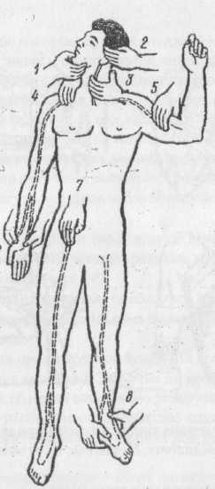 | Мал. 19. Місця притискання артерій для зупинки кровотечі з судин:  1 - обличчя;  2 - лобу і скроні;  3 - шиї;  4 - пахв;  5 - передпліччя;  6 - кисті;  7 - стегна або гомілки;  8 - пальців ніг.

6.4. Зупинка кровотечі з кінцівки згинанням її в суглобах:
6.4.1. Кровотеча з кінцівки може бути зупинена згинанням її в суглобах, якщо немає перелому кісток цієї кінцівки.
6.4.2. У потерпілого слід швидко закотити рукав або брюки і, зробивши жмуточок з будь-якої тканини, вкласти його в ямку, що утвориться при згинанні суглоба, розташованого вище місця поранення, після цього сильно, до кінця, зігнути суглоб над цим жмуточком. При цьому стискається артерія, що проходить в місці згинання, і подає кров до рани. В такому положенні зігнену ногу або руку треба зв’язати або прив'язати до тулубу потерпілого (мал. 20).

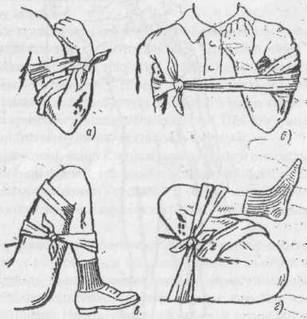 | Мал. 20. Згинання кінцівки в суглобах для зупинки кровотечі:  а - з передпліччя;  б - з плеча;  в - з гомілки;  г - зі стегна.

6.5. Зупинка кровотечі джгутом або закруткою:
6.5.1. Коли згинання в суглобі застосувати неможливо (наприклад, при одночасному переломі кісток тієї ж кінцівки), то при сильній кровотечі слід перетягнути всю кінцівку, накладаючи джгут (мал. 21). В якості джгута краще всього використовувати будь-яку тканину, що розтягується, гумову трубку, підтяжки тощо. Перед накладенням джгута кінцівку (руку або ногу) потрібно підняти.
6.5.2. Якщо у того, хто надає допомогу немає помічника, то попереднє притискання артерії пальцями можна доручити самому потерпілому.
6.5.3. Джгут накладають на найближчу до тулубу частину плеча або стегна (мал. 22). Місце, на яке накладають джгут, повинно бути обгорнуте чимось м'яким, наприклад, декількома шарами бинту або шматком марлі, щоб не прищемити шкіру. Можна накладати джгут поверх рукавів або брюк.
6.5.4. Перш ніж накласти джгут, його слід розтягнути, а після цього туго забинтувати кінцівку, не залишаючи між оборотами джгута непокритих ним ділянок шкіри (мал. 23).
6.5.5. Перетягування джгутом кінцівки не повинно бути надмірним, бо при цьому можуть бути стягнуті і постраждати нерви; затягати джгут потрібно тільки до припинення кровотечі. Якщо кровотеча повністю не припинилась, слід накласти ще декілька оборотів джгута (більш туго). Правильність накладення джгута перевіряють по пульсу. Якщо він промацується, то джгут накладений невірно, його потрібно зняти і накласти знову. Тримати накладений джгут більше 1.5-2 год. не допускається, бо це може призвести до змертвіння знекровлених кінцівок.
6.5.6. Біль, який завдає накладений джгут, буває дуже сильним, в силу чого інколи потрібно на деякий час зняти джгут. В цих випадках перед тим, як зняти джгут, необхідно притиснути пальцями артерію, по якій йде кров до рани і дати потерпілому перепочити від болю, а кінцівкам – отримати деякий приплив крові. Після цього джгут накладають знову. Розпускати джгут слід поступово і поволі. Навіть якщо потерпілий може витримати біль від джгута, все рівно через годину його слід обов’язково зняти на 10-15 хв.
6.5.7. За відсутності під рукою стрічки перетягнути кінцівку можна закруткою, зробленою з матеріалу, що не розтягується: краватки, поясу, скрученої хустки або рушника, мотузки ременя тощо (мал. 24).
6.5.8. Матеріал, з якого робиться закрутка, обводиться навколо піднятої кінцівки, покритої чимось м’яким (наприклад декількома шарами бинту), і зв’язується вузлом по зовнішній стороні кінцівки.
6.5.9. В цей вузол або під нього просмикується будь-який предмет у вигляді палиці, що закручується до припинення кровотечі. Закрутивши до необхідного ступеня палицю, її закріплюють так, щоб вона не могла самовільно розкрутитися.
6.5.10. Після накладення джгута або закрутки необхідно написати записку з вказівкою часу їх накладення і вкласти її в пов’язку під бинт або джгут. Можна написати на шкірі кінцівки.
6.5.11. При кровотечі з носу потерпілого слід посадити, нахилити голову вперед, підставити під стікаючу кров яку-небудь ємність, розстебнути йому комір, покласти на перенісся холодну примочку, ввести в ніс шматок вати або марлі, змоченої 3% розчином перекису водню, стиснути пальцями крила носу на 4-5 хв.
6.5.12. При кровотечі з роту (тривалому блюванні) потерпілого слід покласти на рівну поверхню, заборонити йому рухатися і терміново викликати лікаря.

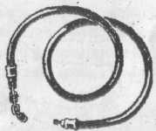 | Мал. 21. Гумовий джгут для зупинки кровотечі

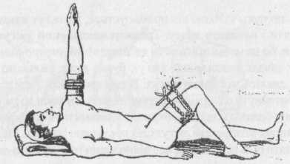 |  |  | 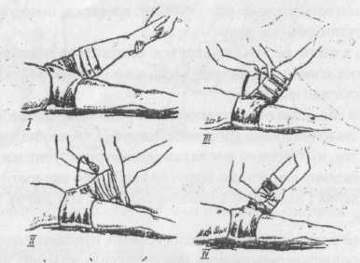
Мал. 22. Накладення джгута (на плечі) і закрутки (на стегні) |  |  | Мал. 23. Етапи накладення гумового джгута
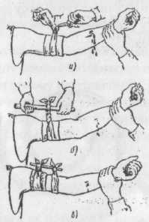 | Мал. 24. Зупинка кровотечі закруткою:  а - зав’язування вузла;  б - закручування за допомогою палиці;  в - закріплення палиці.

7. ПЕРША ДОПОМОГА ПРИ ОПІКАХ

7.1. Опіки бувають термічні – викликані вогнем, парою, гарячими предметами і речовинами; хімічні − кислотами і лугами та електричні – впливом електричного струму або електричної дуги.
7.2. За глибиною ураження всі опіки діляться на чотири ступеня: перший – почервоніння і набряк шкіри; другий – водяні пухирі; третій – змертвіння поверхневих і глибоких шарів шкіри; четвертий – обвуглювання шкіри, ураження м’язів, сухожиль і кісток.

7.3. Термічні та електричні опіки:
7.3.1. Якщо на потерпілому загорівся одяг, потрібно швидко накинути на нього пальто, будь-яку щільну тканину або збити полум’я водою.
7.3.2. Не можна бігти в одязі, що горить, бо вітер, роздуваючи полум’я, збільшить і посилить опік.
7.3.3. При наданні допомоги потерпілому для запобігання зараженню забороняється торкатися руками опалених частин шкіри або змащувати їх мазями, жиром, маслами, вазеліном, присипати питною содою, крохмалем тощо. Забороняється розрізати пухирі, вилучати мастику, каніфолі або інші смолисті речовини, що причепились до опаленого місця, бо, вилучаючи їх легко можна зняти опалену шкіру і завдяки цьому створити сприятливі умови для зараження рани.
7.3.4. При невеликих за площею опіках першого і другого ступеня потрібно накласти на опалену частину шкіри стерильну пов'язку.
7.3.5. Одяг і взуття з опаленого місця не можна зривати, а необхідно розрізати ножицями і обережно зняти. Якщо шматки одягу прилипли до обпаленої частини тіла, то поверх них слід накласти стерильну пов'язку і направити потерпілого до лікувальної установи.
7.3.6. При важких і великих опіках потерпілого необхідно загорнути в чисту тканину, не роздягаючи його, вкрити тепліше, напоїти теплим чаєм і створити спокій до прибуття лікаря.
7.3.7. Обпалене обличчя необхідно закрити стерильною марлею. При опіках очей слід робити холодні примочки з розчину борної кислоти (половина чайної ложки кислоти на склянку води) і негайно направити потерпілого до лікаря.

7.4. Хімічні опіки:
7.4.1. При хімічних опіках глибина пошкодження тканин залежить від тривалості впливу хімічної речовини. Важливо якомога скоріше зменшити концентрацію хімічної речовини і час її впливу. Для цього уражене місце відразу ж промивають великою кількістю проточної холодної води з-під крану, з гумового шланга або відра протягом 15-20 хвилин.
7.4.2. Якщо кислота або луг попали на шкіру через одяг, то спочатку треба змити її водою з одягу, а потім обережно розрізати і зняти з потерпілого мокрий одяг, після чого промити шкіру.
7.4.3. При попаданні на тіло людини сірчаної кислоти або лугу у вигляді твердої речовини необхідно усунути їх сухою ватою або шматком тканини, а після цього уражене місце ретельно промити водою.
7.4.4. При хімічному опіку повністю змити хімічні речовини водою не вдасться, тому після промивання уражене місце необхідно обробити відповідними нейтралізуючими розчинами, що використовуються у вигляді примочок (пов’язок).
7.4.5. Подальша допомога при хімічних опіках надається така ж, як і при термічних. При опіку шкіри кислотою робляться примочки (пов’язки) розчином питної соди (одна чайна ложка соди на склянку води).
7.4.6. При попаданні кислоти у вигляді рідини, пари або газів в очі або порожнину роту необхідно промити їх великою кількістю води, а після цього розчином питної соди (половина чайної ложки на склянку води).
7.4.7. При опіку шкіри лугом робляться примочки (пов’язки) розчином борної кислоти (одна чайна ложка кислоти на склянку води) або слабким розчином оцтової кислоти (одна чайна ложка столового оцту на склянку води).
7.4.8. При попаданні парів лугу в очі і порожнину роту необхідно промити уражені місця великою кількістю води, а після цього розчином борної кислоти (половина чайної ложки кислоти на склянку води).
7.4.9. Якщо в очі влучили тверді кусочки хімічної речовини, то спочатку їх потрібно усунути вологим тампоном, бо при промиванні очей вони можуть поранити слизову оболонку і викликати додаткову травму.
7.4.10. При попаданні кислоти або лугу в стравохід необхідно терміново викликати лікаря. До його приходу слід усунути слину з роту потерпілого, покласти його і тепло вкрити, а на живіт для ослаблення болю покласти «холод».
7.4.11. Якщо у потерпілого з’явилися ознаки задухи, необхідно зробити йому штучне дихання способом «з роту в ніс», бо слизова оболонка роту обпалена.
7.4.12. Не можна промивати шлунок водою, викликаючи блювання, або нейтралізувати кислоту або луг, що влучили в стравохід. Якщо у потерпілого є блювання, йому можна дати випити не більше трьох склянок води, розбавляючи таким чином кислоту або луг, що влучили в стравохід і зменшуючи їх припікальну дію. Добрий ефект дає прийом всередину молока, яєчного білка, рослинного масла, розчиненого крохмалю.
7.4.13. При значних опіках шкіри, а також при попаданні кислоти або лугу в очі, потерпілого після надання першої допомоги необхідно відразу ж відправити до лікувальної установи.

8. ПЕРША ДОПОМОГА ПРИ ОБМОРОЖЕННІ

8.1. Пошкодження тканин в результаті впливу низької температури називається обмороженням. Причини обмороження різноманітні, і при відповідних умовах (тривалий вплив холоду, вітер, підвищена вологість, тісне або мокре взуття, нерухоме положення, поганий загальний стан потерпілого – хвороба, виснаження, алкогольне сп’яніння, крововтрати тощо) обмороження може настати навіть при температурі 3-7 °С. Більше наражаються на обмороження пальці, кисті, стопи, вуха, ніс.
8.2. Перша допомога полягає в негайному зігріванні потерпілого, особливо обмороженої частини тіла, для чого потерпілого треба якомога швидше перевести в тепле приміщення. Передусім необхідно зігріти обморожену частину тіла, відновити в ній кровообіг. Найбільш ефективно і безпечно це досягається, якщо обморожену кінцівку помістити в теплу ванну з температурою води 20 °С. За 20-30 хв. температуру води поступово збільшують з 20 до 40 °С; при цьому кінцівку ретельно відмивають милом від забруднень.
8.3. Після ванни (зігрівання) пошкоджені частини тіла треба висушити (протерти), закрити стерильною пов’язкою і тепло вкрити. Забороняється змащувати їх жиром і мазями, бо це значно ускладнює наступну первинну обробку. Обморожені частини тіла забороняється розтирати снігом, бо при цьому посилюється охолодження, а льодинки поранять шкіру, що сприяє інфікуванню (зараженню) зони обмороження; забороняється розтирати обморожені місця також рукавичкою, носовою хусткою. Можна здійснювати масаж чистими руками, починаючи від периферії до тулубу.
8.4. При обмороженні окремих частин тіла (ніс, вуха) їх можна зігрівати за допомогою тепла рук того, хто надає першу допомогу.
8.5. Велике значення при наданні першої допомоги мають заходи щодо загального зігрівання потерпілого. Йому треба дати гарячу каву, чай, молоко. Надшвидка доставка потерпілого до медичної установи є також першою допомогою. Якщо перша допомога не була надана до прибуття санітарного транспорту, то її слід надати в машині під час транспортування потерпілого.
8.6. При транспортуванні слід прийняти всі заходи щодо запобігання повторному охолоджуванню.

9. ПЕРША ДОПОМОГА ПРИ ПЕРЕЛОМАХ, ВИВИХАХ, УДАРАХ І РОЗТЯГУВАННІ ЗВ’ЯЗОК

При переломах, вивихах, розтягуванні зв’язок та інших травмах потерпілий зазнає гострого болю, що різко посилюється при спробі змінити положення пошкодженої частини тіла. Інколи відразу кидається в очі неприродне положення кінцівки і скривлення її (при переломі) в місці, яке не повинно згинатися.
Найголовнішим моментом в наданні першої допомоги як при відкритому переломі (після зупинки кровотечі і накладенні стерильної пов’язки), так і при закритому є іммобілізація (створення спокою) пошкодженої кінцівки. Це значно зменшує біль і відвертає подальше зміщення кісткових відламків. Для іммобілізації використовуються готові шини, а також палиця, дошка, лінійка, шматок фанери тощо.
При закритому переломі не слід знімати з потерпілого одяг – шину потрібно накладати поверх неї.
До місця травми необхідно прикладати «холод» (гумовий пузир з льодом, снігом, холодною водою, холодні примочки тощо) для зменшення болю.

9.1. Пошкодження голови:
9.1.1. При падінні, ударі можливі переломи черепу (ознаки: кровотеча з вух і роту, несвідомий стан) або струс мозку (ознаки: головний біль, нудота, блювання, втрата свідомості).
9.1.2. Перша допомога при цьому полягає в наступному: потерпілого необхідно покласти на спину, на голову накласти тугу пов’язку (за наявності рани – стерильну) і покласти «холод», забезпечити повний спокій до прибуття лікаря.
9.1.3. У потерпілого, який знаходиться в несвідомому стані, може бути блювання. В цьому випадку слід повернути його голову на ліву сторону. Може настати також задуха внаслідок западання язика. В такій ситуації необхідно висунути нижню щелепу потерпілого вперед і підтримувати її в такому положенні, як при проведенні штучного дихання (мал. 10).

9.2. Пошкодження хребта:
Ознаки: різкий біль в хребті, неможливість зігнути спину і повернутися. Перша допомога повинна зводитись до наступного: обережно, не піднімаючи потерпілого, підсунути під його спину широку дошку, двері, зняті з петель, або повернути потерпілого обличчям униз і стежити, щоб при перевертанні його тулуб не прогинався для запобігання пошкодженню спинного мозку. Транспортувати також на дошці або в положенні обличчям униз.

9.3. Перелом кісток тазу:
Ознаки: біль при натисненні на таз, біль в паху, неможливість підняти випрямлену ногу. Допомога полягає в такому: під спину потерпілого необхідно підсунути широку дошку, покласти його в положення «жаба», тобто зігнути його ноги в колінах і розвести в сторони, а стопи зсунути разом, під коліна підкласти валик з одягу. Не можна повертати потерпілого на бік, саджати та ставити на ноги (для запобігання пошкодженню внутрішніх органів).

9.4. Перелом і вивих ключиці:
Ознаки: біль в області ключиці, що посилюється при спробі руху плечовим суглобом, явно виражена припухлість. Перша допомога: покласти в пахвову западину з пошкодженої сторони невеликий жмуточок вати, прибинтувати до тулубу руку, зігнуту в лікті під прямим кутом (мал. 28), підвісити руку до шиї хусткою або бинтом. Бинтувати слід від хворої руки на спину.
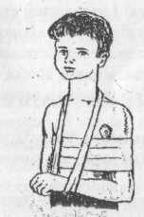 |  | 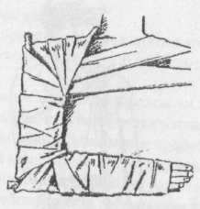
Мал. 25. Накладення пов’язки при переломі і вивиху ключиці |  | Мал. 26. Накладення шини при переломі плеча
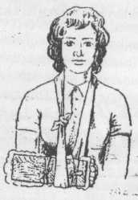 |  | 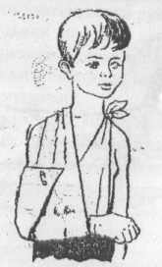
Мал. 27. Накладення шини при переломі передпліччя |  | Мал. 28. Підвішування руки на хустковій підв'язці
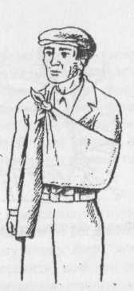
Мал. 29. Підвішування руки на вилогу піджака

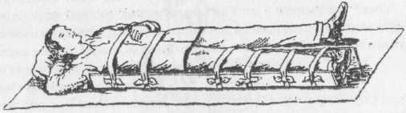
Мал. 30. Накладення шини при переломі стегна
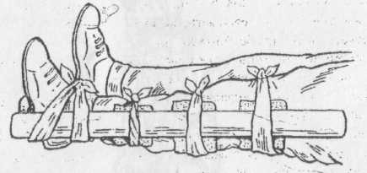
Мал. 31. Накладення шини при переломі гомілки

9.5. Перелом і вивих кісток кінцівки:
Ознаки: біль в кістці, неприродна форма кінцівки, рухливість в місці, де немає суглобів, скривлення (за наявності перелому зі зміщенням кісткових відламків) і припухлість.
9.5.1. Для надання першої допомоги несуттєво чи це перелом чи звихнення у потерпілого, бо в усіх випадках необхідно забезпечити повну непорушність пошкодженої кінцівки. Не можна намагатися самому вправити вивих, зробити це може тільки лікар. Найбільш спокійне положення кінцівці або іншій частині тіла необхідно створити також під час доставки потерпілого до лікувальної установи.
9.5.2. При накладенні шини обов'язково слід забезпечити непорушність принаймні двох суглобів – одного вище, іншого нижче місця перелому, а при переломі великих кісток – навіть трьох. Центр шини повинен знаходитись біля місця перелому. Шинна пов’язка не повинна здавлювати великі судини, нерви і виступи кісток. Краще обгорнути шину м'якою тканиною і обмотати бинтом. Фіксують шину бинтом, хусткою, поясним ременем тощо. За відсутності шини слід прибинтувати пошкоджену верхню кінцівку до тулубу. А пошкоджену нижню кінцівку – до здорової.
9.5.3. При переломі і вивиху плечової кістки шину треба накладати на зігнуту в ліктьовому суглобі руку. При пошкодженні верхньої частини плечової кістки шина повинна захопити два суглоби – плечовий і ліктєвий, при переломі її нижнього кінця – променезап’ястковий (мал. 26). Шину треба прибинтувати до руки, руку підвісити на хустці або бинті до шиї.
9.5.4. При переломі і вивиху передпліччя шину слід накладати від ліктєвого суглоба до кінчиків пальців, вклавши в долоню потерпілого щільний жмуточок з вати, бинту, який потерпілий немовби тримає в кулаці (мал. 27). За відсутності шини руку можна підвісити на хустині до шиї (мал. 28) або на вилогу піджака (мал. 29). Якщо рука (при вивиху) відстає від тулубу, між рукою і тулубом слід покласти щось м'яке (наприклад пакунок з одягу).
9.5.5. При переломі і вивиху кісток кисті і пальців рук кисть слід прибинтувати до широкої (шириною з долоню) шини так, щоб вона починалась з середини передпліччя, а закінчувалася у кінці пальців. В долоню пошкодженої руки заздалегідь повинен бути вкладений жмуточок вати, бинт тощо, щоб пальці були ледве зігнуті. Руку підвісити на хустині або бинті до шиї.
9.5.6. При переломі або вивиху стегневої кістки потрібно зміцнити хвору ногу шиною з зовнішньої сторони так, щоб один кінець шини доходив до пахви, а інший досягав п’ятки. Другу шину накладають на внутрішню сторону пошкодженої ноги від промежини до п’ятки (мал.30). Цим досягається повний спокій всієї нижньої кінцівки. Шини слід накладати за можливістю не піднімаючи ноги, а притримуючи її на місці, і прибинтувати в декількох місцях (до тулубу, стегна, гомілки), але не біля і не в місці перелому. Проштовхувати бинт під поперек, коліно і п’ятку потрібно паличкою.
9.5.7. При переломі або вивиху кісток гомілки фіксуються колінний і гомілковостопний суглоб (мал. 31).

9.6. Перелом ребер:
Ознаки: біль при диханні, кашлі і русі. При наданні допомоги необхідно туго забинтувати груди або стягнути їх рушником під час видиху.

9.7. Удари:
Ознаки: припухлість, біль при дотику до місця удару. До місця удару потрібно прикласти «холод», а після цього накласти тугу пов'язку. Не слід змащувати ударене місце настойкою йоду, розтирати і накладати зігріваючий компрес, бо це лише посилює біль.

9.8. Придушення вагою:
Після звільнення потерпілого з-під ваги необхідно туго забинтувати і припідняти пошкоджену кінцівку, підклавши під неї валик з одягу. Поверх бинту покласти «холод» для зменшення всмоктування токсичних речовин, що утворяться при розпаді пошкоджених тканин. При переломі кінцівки слід накласти шину.
Якщо у потерпілого будуть відсутні дихання і пульс, необхідно відразу ж розпочати робити штучне дихання і масаж серця.

9.9. Розтяг зв’язок:
Розтяг зв’язок найчастіше буває в гомілковостопному і променезап’ястковому суглобах. Ознаки: різкий біль в суглобі, припухлість. Допомога полягає в тугому бинтуванні, забезпеченні спокою пошкодженої частини, прикладанні «холоду». Пошкоджена нога повинна бути піднесена, пошкоджена рука – підвішена на хустці.

10. ПЕРША ДОПОМОГА ПРИ ПОПАДАННІ СТОРОННІХ
ТІЛ ПІД ШКІРУ АБО В ОКО

10.1. При попаданні стороннього тіла під шкіру (або під ніготь) усувати його можна лише в тому випадку, якщо є впевненість, що це можна зробити легко і повністю. При найменшому утруднені слід звернутися до лікаря. Після усунення стороннього тіла необхідно змастити місце поранення настойкою йоду і накласти пов’язку.
10.2. Сторонні тіла, що попали в око, краще всього усувати промиванням струменем води зі склянки, з ватки або марлі, за допомогою питного фонтанчика, спрямовуючи струмочок від зовнішнього кута ока (від скроні) до внутрішнього (до носу). Терти око не слід.

11. ПЕРША ДОПОМОГА ПРИ ЗАПАМОРОЧЕННІ,
ТЕПЛОВОМУ, СОНЯЧНОМУ УДАРАХ ТА ОТРУЄННЯХ

11.1. У передзапамороченому стані (скарги на запаморочення, нудоту, стиснення в грудях, нестачу повітря, потемніння в очах) потерпілого слід покласти, опустивши голову ледь нижче тулубу, бо при запамороченні відбувається раптовий відлив крові від мозку. Необхідно розстебнути одяг потерпілого, що стискає дихання, забезпечити приплив свіжого повітря, дати йому випити холодної води, давати нюхати нашатирний спирт. Класти на голову холодні примочки і лід не слід. Обличчя і груди можна змочити холодною водою. Так само слід діяти, якщо запаморочення вже настало.
11.2. При тепловому і сонячному ударі відбувається прилив крові до мозку, в результаті чого потерпілий відчуває раптову слабкість, головний біль, виникає блювання, його дихання стає поверхневим. Допомога: потерпілого необхідно вивести або винести з жаркого приміщення чи з під сонця в тінь, прохолодне приміщення, забезпечивши приплив свіжого повітря. Його слід покласти так, щоб голова була вище тулубу, розстебнути одяг, що стискає дихання, покласти на голову лід або робити холодні примочки, змочити груди холодною водою, давати нюхати нашатирний спирт. Якщо потерпілий в свідомості, потрібно дати йому випити 15-20 крапель настойки валеріани на одну третину склянки води.
11.3. Якщо дихання припинилось або дуже слабке і пульс не промацується, необхідно відразу ж почати робити штучне дихання і масаж серця і терміново викликати швидку допомогу.
11.4. При отруєнні газами, в тому числі чадним, ацетиленом, парами бензину тощо, з’являються головний біль, «стук в скронях», «дзвін в вухах», загальна слабкість, запаморочення, посилене серцебиття, нудота і блювання. При сильному отруєнні настають сонливість, апатія, байдужість, а при важкому отруєнні - схвильований стан з безладними рухами, втрата або затримання дихання, розширення зіниць.
11.5. При всіх отруєннях потрібно негайно вивести або винести потерпілого з отруєної зони, розстебнути одяг, що стискає дихання, забезпечити приплив свіжого повітря, покласти його, припідняти ноги, вкрити тепліше, давати нюхати нашатирний спирт.
11.6. У потерпілого в несвідомому стані може бути блювання, тому необхідно повернути його голову в сторону.

12. ПЕРЕНЕСЕННЯ І ПЕРЕВЕЗЕННЯ ПОТЕРПІЛОГО

При нещасному випадку необхідно не тільки негайно надати потерпілому першу допомогу, але швидко і правильно доставити його до найближчої лікувальної установи. Порушення правил перенесення і перевезення потерпілого може завдати йому непоправної шкоди.
При підніманні, перенесенні і перевезенні потерпілого потрібно стежити, щоб він знаходився в зручному положенні, і не трясти його. При перенесенні на руках ті, хто надає допомогу, повинні йти не в ногу. Піднімати і класти потерпілого на носилки необхідно узгоджено, краще за командою. Брати потерпілого потрібно зі здорового боку, при цьому ті, хто надають допомогу повинні стояти на одному і тому ж коліні і так підсовувати руки під голову, спину, ноги і сідниці, щоб пальці показувалися з іншого боку потерпілого. Треба намагатися не переносити потерпілого до носилок, а, не встаючи з колін, злегка припідняти його із землі, підставити носилки під нього.
Для перенесення потерпілого з пошкодженим хребтом на полотнище носилок необхідно покласти дошку, а поверх неї одяг: потерпілий повинен лежати на спині. За відсутності дошки потерпілого необхідно класти на носилки на живіт.
При переломі нижньої щелепи, якщо потерпілий задихається, потрібно класти його обличчям униз.
При травмі живота потерпілого слід покласти на спину, зігнувши його ноги в колінах, під коліна підкласти валик з одягу.
Потерпілого з пошкодженням грудної клітки слід переносити в напівсидячому положенні, поклавши йому під спину одяг.
По рівному місці потерпілого потрібно нести ногами вперед, при підйомі в гору або по сходам – головою вперед. Щоб не надати носилкам похилого стану, ті, хто, надають допомогу і знаходяться нижче, повинні припідняти носилки.
Знімаючи потерпілого з носилок, слід діяти так, як й при укладанні його на носилки. При перенесенні носилок з потерпілим на великі відстані треба нести їх на лямках, прив'язаних до ручок носилок, перекинувши лямки через шию.

Заступник міського голови,
керуючий справами виконкому Юрій ВЕРБИЧ

Ігнатчук 741 082
Блажієвський 248 948

